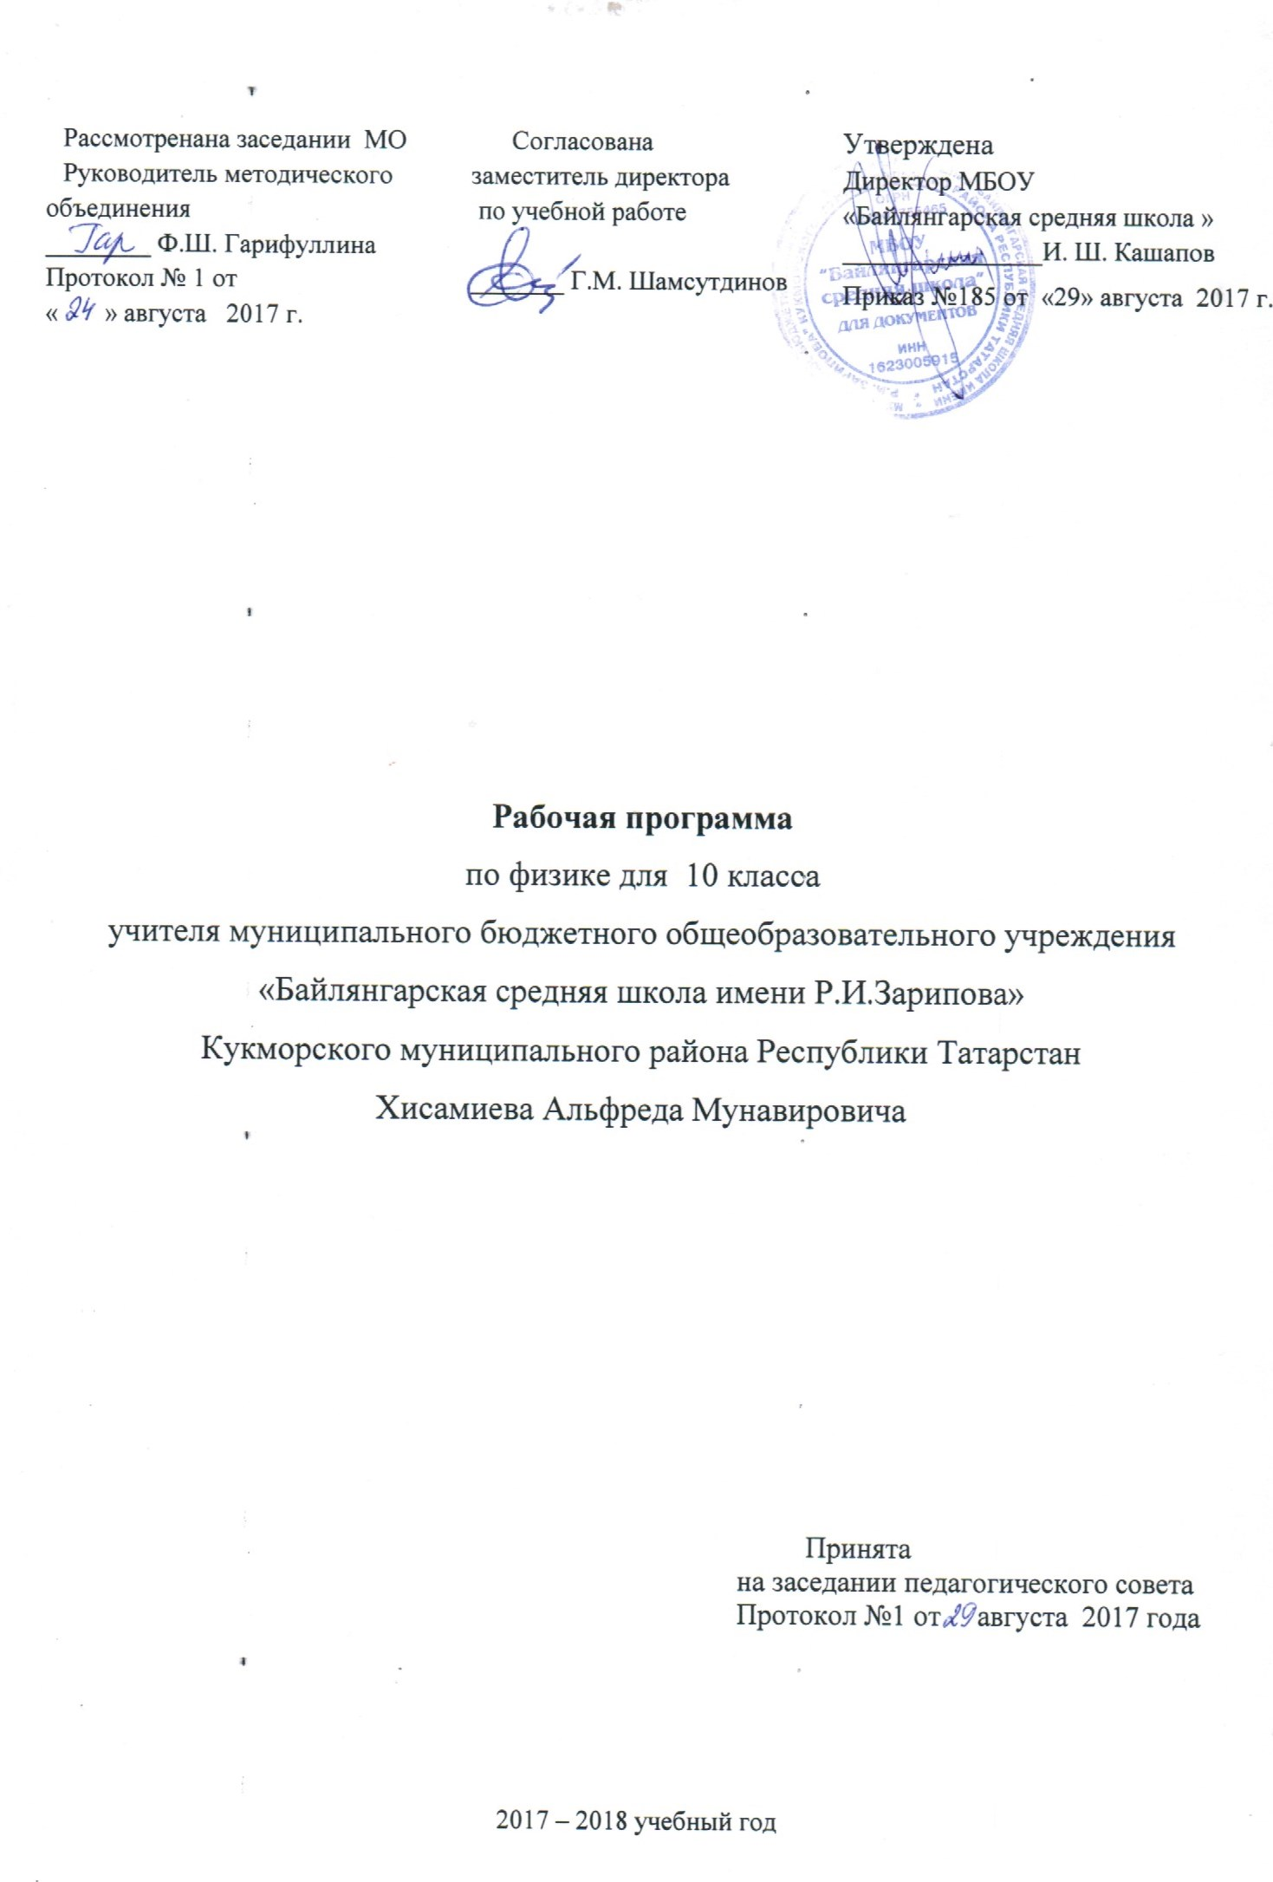

**Пояснительная записка**

Рабочая программа по физике для обучающихся 10 класса составлена федерального государственного образовательного стандарта среднего (полного)общего образования с учетом примерной программы предмета физики под редакцией  В.С. Данюшенков, О.В Коршунова(М. «Просвещение», 2007г.) (данная программа составлена на основе программы автора Г.Я. Мякишева) для 10 классов средней общеобразовательной школы, рекомендованной Департаментом образовательных программ и стандартов общего образования Министерства образования Российской Федерации от 2004 года (приказ МО РФ от 05.03.2004 №1089) и учебного плана школыМБОУ «Байлянгарская средняя школа» (приказ №185 от 29 августа 2017г.).

Согласно Федеральному базисному учебному плану для общеобразовательных учреждений РФ для изучения предмета физики в 10 классе отводится 2 часа в неделю, 70 часов в год федерального компонента. Программа обеспечивает обязательный минимум подготовки учащихся по физике, определяемый образовательным стандартом, соответствует общему уровню развития и подготовки учащихся данного возраста.

Изучение предмета ориентировано на использование учебника "Физика - 10" автора Г.Я. Мякишева Б.Б. Буховцева Н.Н. Сотского (Москва, Дрофа 2009г.). Для организации самостоятельной, практической, контрольных, домашних работ используются:Рымкевичсборник вопросов и задач по физике, Марон А.Е., Марон Е.А. Дидактические материалы

***Изучение направлено на достижение следующей цели:***

освоение знанийо методах научного познания природы; современной физической картине мира: свойствах вещества и поля, пространственно-временных закономерностях, динамических и статистических законах природы; знакомство с основами фундаментальных физических теорий: электростатики , МКТ, термодинамики.

**Достижение этой цели обеспечивается решением следующих задач:**

**овладение умениями** проводить наблюдения, планировать и выполнять эксперименты, обрабатывать результаты измерений, выдвигать гипотезы и строить модели, устанавливать границы их применимости;

**применение знаний** по физике для объяснения явлений природы, свойств вещества, принципов работы технических устройств, решения физических задач, самостоятельного приобретения и оценки достоверности новой информации физического содержания, использования современных информационных технологий для поиска, переработки и предъявления учебной и научно-популярной информации по физике;

**развитие познавательных интересов, интеллектуальных и творческих способностей** в процессе решения физических задач и самостоятельного приобретения новых знаний, выполнения экспериментальных исследований, подготовки докладов, рефератов и других творческих работ;

**воспитание** духа сотрудничества в процессе совместного выполнения задач, уважительного отношения к мнению оппонента, обоснованности высказываемой позиции, готовности к морально-этической оценке использования научных достижений, уважения к творцам науки и техники**,** обеспечивающимведущую роль физики в создании современного мира техники;

**использование приобретенных знаний и умений** для решения практических, жизненных задач, рационального природопользования и защиты окружающей среды, обеспечения безопасности жизнедеятельности человека и общества.

**Содержание**

**1.Введение. Физика и методы научного познания**

Физика как наука и основа естествознания. Экспериментальный характер физики. Физические величины и их измерение. Связи между физическими величинами. Научные методы познания окружающего мира и их отличие от других методов познания. Роль эксперимента и теории в процессе познания природы. Научные гипотезы. Физические законы. Физические теории. Границы применимости физических законов и теорий. Принцип соответствия. Основные элементы физической картины мира.

**2.Механика**

Механическое движение и его виды. Относительность механического движения. Прямолинейное равноускоренное движение. Принцип относительности Галилея. Законы динамики. Всемирное тяготение. Законы сохранения в механике. Предсказательная сила законов механики. Использование законов механики для объяснения движения небесных тел для развития космических исследований. Границы применимости классической механики.

*Демонстрации.*

Зависимость траектории от выбора системы отсчета. Падение тел в вакууме и в воздухе. Явление инерции. Сравнение масс взаимодействующих тел. Измерение сил. Сложение сил. Зависимость силы упругости от деформации. Сила трения. Условия равновесия тел. Реактивное движение. Переход кинетической энергии в потенциальную.

*Лабораторные работы.*

Движение тела по окружности под действием сил тяжести и упругости. Изучение закона сохранения механической энергии.

**3.Молекулярная физика**

Возникновение атомистической гипотезы строения вещества и ее экспериментальные доказательства. Абсолютная температура как мера средней кинетической энергии теплового движения частиц вещества. *Модель идеального газа.* Давление газа. Уравнение состояния идеального газа. Строение и свойства жидкости, твердого тела.

Законы термодинамики. Порядок и хаос. Необратимость тепловых процессов. Тепловые двигатели и охрана окружающей среды.

Модель строения жидкостей. Испарение и кипение. Насыщенный пар. Влажность воздуха. Кристаллические и аморфные тела. Уравнение теплового баланса.

*Демонстрации.*

Механическая модель броуновского движения. Изменение давления газа с изменением температуры при постоянном объеме. Изменение объема газа с изменением температуры при постоянном давлении. Изменение объема газа с изменением давления при постоянной температуре. Кипение воды при пониженном давлении. Устройство психрометра и гигрометра. Явление поверхностного натяжения жидкости. Кристаллические и аморфные тела. Объемные модели строения кристаллов. Модели тепловых двигателей.

*Лабораторные работы.*

Опытная проверка закона Гей-Люссака.

**4.Электродинамика**

Элементарный электрический заряд. Закон сохранения электрического заряда. Электрическое поле. Электрический ток. Закон кулона. Напряженность электрического поля. Принцип суперпозиции полей. Проводники в электростатическом поле. Диэлектрики. Поляризация диэлектриков. Потенциальность электростатического поля. Потенциал и разность потенциалов. Электроемкость. Конденсаторы.

Закон Ома для полной цепи. Сопротивление. Электрические цепи. Соединения проводников. Работа и мощность тока. Электродвижущая сила.

Электрический ток в различных средах.

*Демонстрации.*

Электрометр. Проводники и диэлектрики в электрическом поле. Энергия заряженного конденсатора. Электроизмерительные приборы. Магнитное взаимодействие токов. Отклонение электронного пучка магнитным полем. Магнитная запись звука.

*Лабораторные работы.*

Изучение последовательного и параллельного соединения проводников. Измерение ЭДС и внутреннего сопротивления источника тока.

**5.Итоговое повторение**

**Тематическое планирование.**

|  |  |  |  |  |  |
| --- | --- | --- | --- | --- | --- |
| №п/п | Название раздела | Количество часов | | | |
| Теория | Лабораторные работы | Контрольные работы | Всего |
|  | Физика и методы научного познания | 1 |  |  | 1 |
|  | Механика | 16 | 3 | 3 | 22 |
|  | Молекулярная физика. Тепловые явления | 3 | 1 | 3 | 22 |
|  | Основы электродинамики | 17 | 2 | 2 | 21 |
|  | Повторение. | 1 |  |  | 1 |
|  | Итоговая контрольная работа |  |  | 1 | 1 |
| Всего: | | 38 | 6 | 9 | 68 |

**Требования к уровню подготовки обучающихся:**

В результате изучения предмета физики 10 класса ученик должен:

**Знать/понимать:**

- смысл понятий: физическое явление, физический закон, гипотеза, теория, вещество, поле, взаимодействие, звезда, Вселенная

- смысл физических величин: скорость, ускорение, масса, сила, импульс, работа, механическая энергия, внутренняя энергия, абсолютная температура, средняя кинетическая энергия частиц вещества, количество теплоты

- смысл физических законов: Ньютона, сохранения энергии, импульса и электрического заряда, термодинамики.

- вклад российских и зарубежных ученых, оказавших наибольшее влияние на развитие физической науки.

**Уметь:**

-описывать и объяснять физические явления: движение небесных тел и искусственных спутников Земли, свойства газов, жидкостей и твердых тел, электрические явления

- отличать гипотезы от научных теорий

- делать выводы на основе экспериментальных данных

-приводить примеры, показывающие, что наблюдение и эксперимент являются основой для выдвижения гипотез и теорий, позволяют проверить истинность теоретических выводов, физическая теория дает возможность объяснять не только известные явления природы и научные факты, но и предсказывать еще неизвестные явления

- воспринимать и на основе полученных знаний самостоятельно оценивать информацию, содержащуюся в сообщениях СМИ, интернет, научно-популярных статьях

- использовать приобретенные знания и умения в повседневной жизни

**Литература**

1. Мякишев Г.Я., Буховцев Б.Б., Сотский Н.Н.Физика 10 класс - М.: Дрофа 2009г.
2. Алексеев А.В. Школьный репетитор. Физика 7-11 классы (+СD с мультимедийной обучающей системой). – СПб.: Питер, 2008.
3. Дик Ю.И., Ильин В.А., Исаев Д.А. и др. Физика. Большой справочник для школьников и поступающих в вузы. – М.: Дрофа, 2005.
4. Енохович А.С. Справочник по физике 1990
5. Зорин Н.И.Учебно методическое пособие КИМ Физика 10 класс Москва ВАКО 2010
6. .Степанова Г.Н. Сборник задач по физике. - М.: Просвещение, 2003
7. Марон А.Е. Физика. 10 класс: Учебно-методическое пособие.- М.: Дрофа, 2005.
8. <http://alfred.ucoz.ru/>

**Календарно - тематический план**

|  |  |  |  |  |
| --- | --- | --- | --- | --- |
| № урока | Тема урока | Календарные сроки | | Примечание |
| План. | Факт. |
| 1 | Физика и методы научного познания | 04.09.17 |  | **§** |
| **Механика** | | | | |
| 2 | Основные понятия кинематики. Механическое движение и его виды. | 06.09 |  |  |
| 3 | Скорость. Равномерное прямолинейное движение. | 11.09 |  |  |
| 4 | Относительность механического движения. Принцип относительности в механике. | 13.09 |  |  |
| 5 | Прямолинейное равноускоренное движение. | 18.09 |  |  |
| 6 | Свободное падение тел – частный случай равноускоренного прямолинейного движения. | 20.09 |  |  |
| 7 | Равномерное движение точки по окружности. | 25.09 |  |  |
| 8 | **Контрольная работа №1** по теме «Кинематика» | 27.09 |  |  |
| 9 | Анализ контрольной работы. Законы динамики, их экспериментальное подтверждение. Предсказательная сила законов классической механики. | 02.10 |  |  |
| 10 | Принцип относительности Галилея. Решение задач на законы Ньютона. | 04.10 |  |  |
| 11 | Силы в механике. Всемирное тяготение. | 09.10 |  |  |
| 12 | Сила тяжести и вес. | 11.10 |  |  |
| 13 | Силы упругости – силы электромагнитной природы. | 16.10 |  |  |
| 14 | ***Лабораторная работа №2*** «Изучение движения тела по окружности под действием сил упругости и тяжести» | 18.10 |  |  |
| 15 | Силы трения. | 23.10 |  |  |
| 16 | **Контрольная работа №2** по теме «Динамика. Силы в природе». | 25.10 |  |  |
| 17 | Анализ контрольной работы. Закон сохранения импульса. Использование законов механики для объяснения движения небесных тел и для развития космических исследований. | 06.10 |  |  |
| 18 | Решение задач на применение закона сохранения импульса. | 08.11 |  |  |
| 19 | Работа силы (механическая работа). | 13.11 |  |  |
| 20 | Теоремы об изменении кинетической и потенциальной энергии | 15.11 |  |  |
| 21 | Закон сохранения энергии в механике. Границы применимости классической механики. | 20.11 |  |  |
| 22 | ***Лабораторная работа №3*** «Экспериментальное изучение закона сохранения механической энергии». | 22.11 |  |  |
| 23 | **Контрольная работа №3** по теме «Законы сохранения в механике». | 27.11 |  |  |
| **Молекулярная физика** | | | | |
| 24 | Анализ контрольной работы. Возникновение атомистической гипотезы строения вещества и её экспериментальные доказательства. | 29.11 |  |  |
| 25 | Модель идеального газа. Основное уравнение МКТ идеального газа (давление газа). | 04.12 |  |  |
| 26 | Решение задач на характеристики молекул и их систем. | 06.12 |  |  |
| 27 | Абсолютная температура как мера средней кинетической энергии теплового движения частиц вещества. | 11.12 |  |  |
| 28 | Уравнение состояния идеального газа (уравнение Менделеева-Клапейрона). | 13.12 |  |  |
| 29 | Газовые законы. | 18.12 |  |  |
| 30 | Решение задач на уравнение Менделеева-Клапейрона и газовые законы. | 20.12 |  |  |
| 31 | ***Лабораторная работа №4*** «Опытная проверка закона Гей -Люссака» | 08.01.18 |  |  |
| 32 | **Контрольная работа №4** по теме «Основы МКТ идеального газа». | 10.01 |  |  |
| 33 | Анализ контрольной работы. Реальный газ. Воздух. Пар. | 15.01 |  |  |
| 34 | Строение и свойства жидкостей и твёрдых тел. | 17.01 |  |  |
| 35 | Решение задач по теме «Жидкости и твёрдые тела». | 22.01 |  |  |
| 36 | Решение задач по теме «Жидкости и твёрдые тела». | 24.01 |  |  |
| 37 | **Контрольная работа №5** по теме «Жидкие и твердые тела». | 29.01 |  |  |
| 38 | Анализ контрольной работы. Термодинамика как фундаментальная физическая теория. | 31.01 |  |  |
| 39 | Работа в термодинамике. | 05.02 |  |  |
| 40 | Решение задач на расчет работы термодинамической системы. | 07.02 |  |  |
| 41 | Теплопередача. Количество теплоты. | 12.02 |  |  |
| 42 | Первый закон (начало) термодинамики. Порядок и хаос. | 14.02 |  |  |
| 43 | Необратимость тепловых процессов. Второй закон термодинамики. | 19.02 |  |  |
| 44 | Тепловые двигатели и охрана окружающей среды. | 21.02 |  |  |
| 45 | **Контрольная работа №6** по теме «Термодинамика» | 26.02 |  |  |
| **Электродинамика** | | | | |
| 46 | Анализ контрольной работы. Ведение в электродинамику. Электростатика. Элементарный электрический заряд. | 28.02 |  |  |
| 47 | Закон сохранения электрического заряда. Закон Кулона | 05.03 |  |  |
| 48 | Электрическое поле. Напряженность. Идея близкодействия. | 07.03 |  |  |
| 49 | Решение задач на расчет напряженности электрического поля и принцип суперпозиции. | 12.03 |  |  |
| 50 | Проводники и диэлектрики в электрическом поле. | 14.03 |  |  |
| 51 | Энергетические характеристики электростатического поля. | 19.03 |  |  |
| 52 | Конденсаторы. Энергия заряженного конденсатора. | 21.03 |  |  |
| 53 | **Контрольная работа №7** по теме «Электростатика». | 02.04 |  |  |
| 54 | Анализ контрольной работы. Электрический ток, сила тока. | 04.04 |  |  |
| 55 | Закон Ома для участка цепи. Схемы электрических цепей. | 09.04 |  |  |
| 56 | Решение задач на расчет электрических цепей. | 11.04 |  |  |
| 57 | ***Лабораторная работа №5*** «Изучение последовательного и параллельного соединения проводников». | 16.04 |  |  |
| 58 | Работа и мощность постоянного тока | 18.04 |  |  |
| 59 | Электродвижущая сила. Закон Ома для полной цепи | 23.04 |  |  |
| 60 | ***Лабораторная работа №6*** «Определение ЭДС и внутреннего сопротивления источника тока». | 25.04 |  |  |
| 61 | Вводное занятие по теме «Электрический ток в различных средах» | 02.05 |  |  |
| 62 | Электрический ток в металлах | 07.05 |  |  |
| 63 | Закономерности протекания электрического тока в полупроводниках | 09.05 |  |  |
| 64 | Закономерности протекания тока в вакууме | 14.05 |  |  |
| 65 | Закономерности протекания тока в проводящих жидкостях | 16.05 |  |  |
| 66 | **Контрольная работа №8** по теме «Электрический ток в различных средах». | 21.05 |  |  |
| **Итоговое повторение** | | | | |
| 67 | Повторение.«Механика. Электродинамика» | 23.05 |  |  |
| 68 | Итоговая контрольная работа | 28.05 |  |  |